Suvestinė redakcija nuo 2011-11-13 iki 2012-01-31

Įsakymas paskelbtas: Žin. 2009, Nr. 148-6648, i. k. 1094170ISAK00DĮ-291

TAR pastaba. Pakeitimai formose neatlikti (formos pateiktos neredaguotinu formatu). Dėl įsakymo pakeitimo žiūrėti Lietuvos statistikos departamento generalinio direktoriaus 2011 m. lapkričio 8 d. įsakymą Nr. DĮ-220.
Lietuvos statistikos departamentas, Įsakymas
Nr. DĮ-220, 2011-11-08, Žin., 2011, Nr. 135-6419 (2011-11-12), i. k. 111417LISAK00DĮ-220
Dėl kai kurių Lietuvos statistikos departamento generalinio direktoriaus įsakymų pakeitimo

STATISTIKOS DEPARTAMENTO
PRIE LIETUVOS RESPUBLIKOS VYRIAUSYBĖS GENERALINIO DIREKTORIAUS
ĮSAKYMAS

DĖL ELEKTROS ENERGIJOS GAMYBOS, PERDAVIMO, PASKIRSTYMO IR TIEKIMO, GAMTINIŲ DUJŲ TIEKIMO, ŠILUMOS GAMYBOS IR PASKIRSTYMO BEI VANDENS RINKIMO IR PASKIRSTYMO STATISTINIŲ ATASKAITŲ FORMŲ PATVIRTINIMO

2009 m. gruodžio 4 d. Nr. DĮ-291
Vilnius

Įgyvendindama Lietuvos Respublikos statistikos įstatymo (Žin., 1993, Nr. 54-1048; 1999, Nr. 114-3299) 12 straipsnio 2 dalies nuostatas ir atsižvelgdama į 1998 m. gegužės 19 d. Tarybos reglamentą (EB) Nr. 1165/98 dėl trumpojo laikotarpio statistikos (OL 2004 m. specialusis leidimas, 13 skyrius, 20 tomas, p. 291) su paskutiniais pakeitimais, padarytais 2009 m. balandžio 22 d. Komisijos reglamentu (EB) Nr. 329/2009 (OL 2009 L 103, p. 3):
1. Tvirtinu pridedamas mėnesinio periodiškumo statistinių ataskaitų formas:
1.1. Elektros energijos gamybos PEG-11;
1.2. Elektros energijos perdavimo PEP-11;
1.3. Elektros energijos paskirstymo ir tiekimo PET-11;
1.4. Gamtinių dujų tiekimo PD-11;
1.5. Šilumos gamybos ir paskirstymo PŠ-11;
1.6. Vandens rinkimo ir paskirstymo PV-11.
2. Laikau netekusiais galios:
2.1. Statistikos departamento prie Lietuvos Respublikos Vyriausybės generalinio direktoriaus 2006 m. gruodžio 11 d. įsakymą Nr. DĮ-238 „Dėl įmonių, vykdančių pramoninę veiklą, elektros energijos gamybą, perdavimą, paskirstymą, tiekimą, šilumos gamybą ir paskirstymą bei vandens rinkimą, valymą ir paskirstymą, gamtinių dujų tiekimą, mėnesinio periodiškumo statistinių ataskaitų formų patvirtinimo“ (Žin., 2006, Nr. 138-5287);
2.2. Statistikos departamento prie Lietuvos Respublikos Vyriausybės generalinio direktoriaus 2007 m. gruodžio 10 d. įsakymą Nr. DĮ-272 „Dėl Statistikos departamento prie Lietuvos Respublikos Vyriausybės generalinio direktoriaus 2006 m. gruodžio 11 d. įsakymo Nr. DĮ-238 „Dėl įmonių, vykdančių pramoninę veiklą, elektros energijos gamybą, perdavimą, paskirstymą, tiekimą, šilumos gamybą ir paskirstymą bei vandens rinkimą, valymą ir paskirstymą, gamtinių dujų tiekimą, mėnesinio periodiškumo statistinių ataskaitų formų patvirtinimo“ pakeitimo“ (Žin., 2007, Nr. 134-5448);
2.3. Statistikos departamento prie Lietuvos Respublikos Vyriausybės generalinio direktoriaus 2009 m. sausio 13 d. įsakymą Nr. DĮ-7 „Dėl Statistikos departamento prie Lietuvos Respublikos Vyriausybės generalinio direktoriaus 2006 m. gruodžio 11 d. įsakymo Nr. DĮ-238 „Dėl įmonių, vykdančių pramoninę veiklą, elektros energijos gamybą, perdavimą, paskirstymą, tiekimą, šilumos gamybą ir paskirstymą bei vandens rinkimą, valymą ir paskirstymą, gamtinių dujų tiekimą, mėnesinio periodiškumo statistinių ataskaitų formų patvirtinimo“ pakeitimo“ (Žin., 2009, Nr. 6-217).
3. Nustatau, kad įsakymas įsigalioja nuo 2010 m. vasario 1 d.

L. e. generalinio direktoriaus pareigas Vilija Lapėnienė
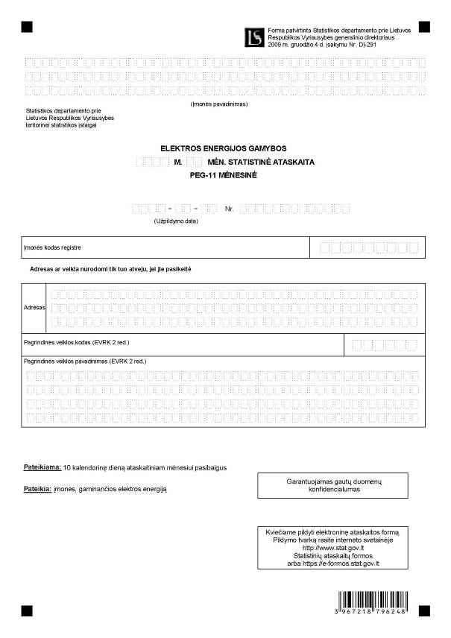

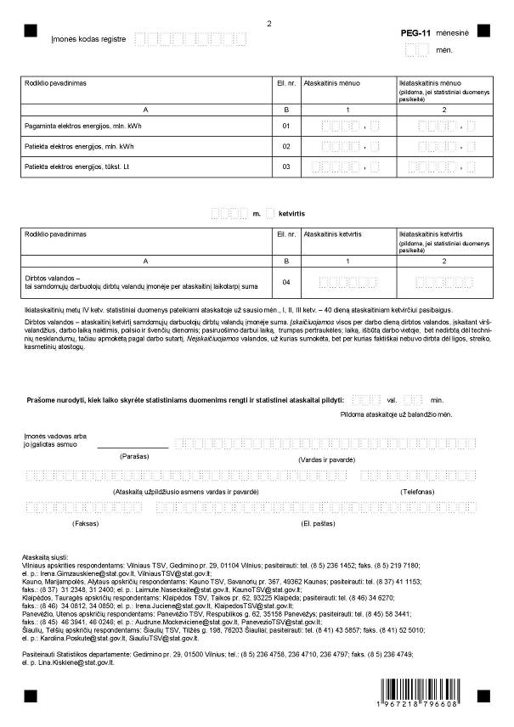
_________________
Elektros energijos gamybos statistinės
ataskaitos PEG-11 mėnesinės
priedas

INFORMACIJA DĖL MĖNESINIO ATRANKINIO ELEKTROS ENERGIJOS GAMYBOS STATISTINIO TYRIMO
(statistinė ataskaita PEG-11 mėnesinė)

STATISTINIO TYRIMO TEISINIS PAGRINDAS | Lietuvos Respublikos statistikos įstatymas (Žin., 1993, Nr. 54-1048; 1999, Nr. 114-3299);  1998 m. gegužės 19 d. Tarybos reglamentas (EB) 1165/98 dėl trumpojo laikotarpio statistikos (OL 2004 m. specialusis leidimas, 13 skyrius, 20 tomas, p. 291), su paskutiniais pakeitimais, padarytais 2009 m. balandžio 22 d. Komisijos reglamentu (EB) Nr. 329/2009 (OL 2009 L 103, p. 3).
STATISTINIO TYRIMO RŪŠIS, APIMTIS IR TIKSLAS | Tai – mėnesinis atrankinis tyrimas.  Ataskaitą pildo įmonės, gaminančios elektros energiją.  Tiriamasis laikotarpis – kalendorinis mėnuo.  Tyrimo tikslas – nustatyti elektros energijos gamybos mėnesinius pokyčius, elektros energijos gamybos apimtį vertine išraiška.
STATISTINĖS INFORMACIJOS PASKELBIMO LAIKAS IR VIETA | 22 d. ataskaitiniam laikotarpiui pasibaigus pranešimas spaudai;  30 d. ataskaitiniam laikotarpiui pasibaigus mėnesinis biuletenis „Lietuvos ekonominė ir socialinė raida“;  Statistikos departamento prie Lietuvos Respublikos Vyriausybės interneto svetainė wvwv.stat.gov.lt.
STATISTINIŲ DUOMENŲ PATEIKIMO PAREIGA | Lietuvos Respublikos statistikos įstatymo 14 straipsnis 2 dalis:  „Juridiniai asmenys privalo neatlygintinai teikti statistinius duomenis Oficialiosios statistikos darbų programai įgyvendinti.“
STATISTINIŲ DUOMENŲ KONFIDENCIALUMAS | Lietuvos Respublikos statistikos įstatymo 15 straipsnis 2 dalis:  „Oficialiosios statistikos duomenys, jeigu pagal juos tiesiogiai ar netiesiogiai galima identifikuoti respondentą, apie kurį ar kurio veiklos rezultatus buvo surinkti pirminiai statistiniai duomenys, yra konfidencialūs ir saugomi įstatymų nustatyta tvarka.“
STATISTINIŲ DUOMENŲ PATEIKIMO TVARKOS PAŽEIDIMAS | Lietuvos Respublikos statistikos įstatymo 17 straipsnis:  „Fiziniai asmenys, įmonių, įstaigų ar organizacijų vadovai ir kiti atsakingi už oficialiosios statistikos duomenų rengimą ir teikimą asmenys, pažeidę šio įstatymo ir kitų su statistika susijusių teisės aktų reikalavimus, atsako pagal Lietuvos Respublikos įstatymus.“  Lietuvos Respublikos administracinių teisės pažeidimų kodekso 1732 straipsnis (Žin., 1992, Nr. 21-610; 2000, Nr. 54-1557):  „Statistinių duomenų nepateikimas nustatyta tvarka oficialiąją statistiką tvarkančioms institucijoms ir įstaigoms arba melagingų statistinių duomenų joms pateikimas užtraukia baudą nuo 500 iki 1000 Lt.  Tokia pat veika, padaryta asmens, bausto administracine nuobauda už šio straipsnio pirmojoje dalyje numatytus pažeidimus, užtraukia baudą nuo 3000 iki 6000 Lt.  Dokumentų, patvirtinančių pateiktus statistinius duomenis, nepateikimas oficialiąją statistiką tvarkančių institucijų ir įstaigų valstybės tarnautojams arba šių dokumentų nuslėpimas, taip pat minėtų valstybės tarnautojų teisėtų reikalavimų nevykdymas užtraukia baudą pareigūnams nuo 500 iki 1000 Lt.“

_________________

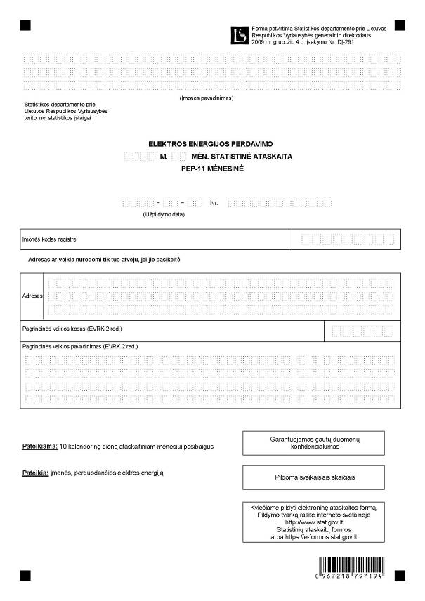

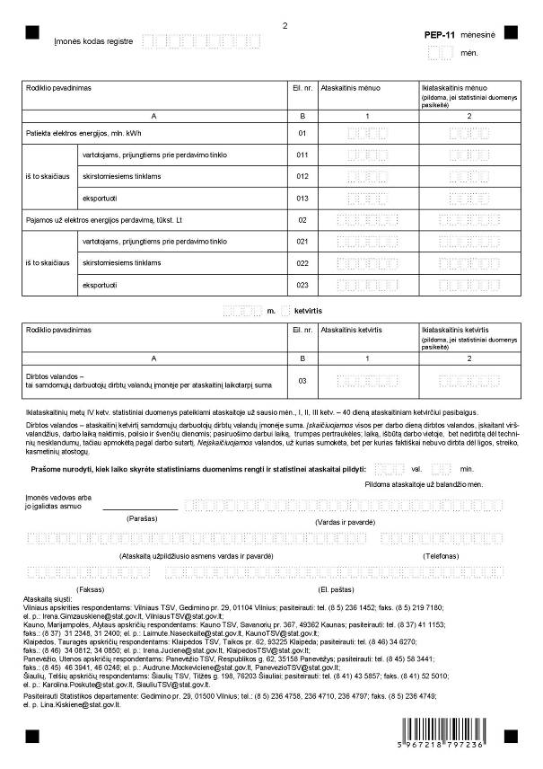
_________________
Elektros energijos perdavimo statistinės
ataskaitos PEP-11 mėnesinės
priedas

INFORMACIJA DĖL MĖNESINIO ATRANKINIO ELEKTROS ENERGIJOS PERDAVIMO STATISTINIO TYRIMO
(statistinė ataskaita PEP-11 mėnesinė)

STATISTINIO TYRIMO TEISINIS PAGRINDAS | Lietuvos Respublikos statistikos įstatymas (Žin., 1993, Nr. 54-1048; 1999, Nr. 114-3299);  1998 m. gegužės 19 d. Tarybos reglamentas (EB) 1165/98 dėl trumpojo laikotarpio statistikos (OL 2004 m. specialusis leidimas, 13 skyrius, 20 tomas, p. 291), su paskutiniais pakeitimais, padarytais 2009 m. balandžio 22 d. Komisijos reglamentu (EB) Nr. 329/2009 (OL 2009 L 103, p. 3).
STATISTINIO TYRIMO RŪŠIS, APIMTIS IR TIKSLAS | Tai – mėnesinis tyrimas.  Ataskaitą pildo įmonės, perduodančios elektros energiją.  Tiriamasis laikotarpis – kalendorinis mėnuo.  Tyrimo tikslas – nustatyti elektros energijos perdavimo mėnesinius pokyčius, elektros energijos perdavimo apimtį vertine išraiška.
STATISTINĖS INFORMACIJOS PASKELBIMO LAIKAS IR VIETA | 22 d. ataskaitiniam laikotarpiui pasibaigus – pranešimas spaudai;  30 d. ataskaitiniam laikotarpiui pasibaigus – mėnesinis biuletenis „Lietuvos ekonominė ir socialinė raida“;  Statistikos departamento prie Lietuvos Respublikos Vyriausybės interneto svetainė wvwv.stat.gov.lt.
STATISTINIŲ DUOMENŲ PATEIKIMO PAREIGA | Lietuvos Respublikos statistikos įstatymo 14 straipsnis 2 dalis:  „Juridiniai asmenys privalo neatlygintinai teikti statistinius duomenis Oficialiosios statistikos darbų programai įgyvendinti.“
STATISTINIŲ DUOMENŲ KONFIDENCIALUMAS | Lietuvos Respublikos statistikos įstatymo 15 straipsnis 2 dalis:  „Oficialiosios statistikos duomenys, jeigu pagal juos tiesiogiai ar netiesiogiai galima identifikuoti respondentą, apie kurį ar kurio veiklos rezultatus buvo surinkti pirminiai statistiniai duomenys, yra konfidencialūs ir saugomi įstatymų nustatyta tvarka.“
STATISTINIŲ DUOMENŲ PATEIKIMO TVARKOS PAŽEIDIMAS | Lietuvos Respublikos statistikos įstatymo 17 straipsnis:  „Fiziniai asmenys, įmonių, įstaigų ar organizacijų vadovai ir kiti atsakingi už oficialiosios statistikos duomenų rengimą ir teikimą asmenys, pažeidę šio įstatymo ir kitų su statistika susijusių teisės aktų reikalavimus, atsako pagal Lietuvos Respublikos įstatymus.“  Lietuvos Respublikos administracinių teisės pažeidimų kodekso 1732 straipsnis (Žin., 1992, Nr. 21-610; 2000, Nr. 54-1557):  „Statistinių duomenų nepateikimas nustatyta tvarka oficialiąją statistiką tvarkančioms institucijoms ir įstaigoms arba melagingų statistinių duomenų joms pateikimas užtraukia baudą nuo 500 iki 1000 Lt.  Tokia pat veika, padaryta asmens, bausto administracine nuobauda už šio straipsnio pirmojoje dalyje numatytus pažeidimus, užtraukia baudą nuo 3000 iki 6000 Lt.  Dokumentų, patvirtinančių pateiktus statistinius duomenis, nepateikimas oficialiąją statistiką tvarkančių institucijų ir įstaigų valstybės tarnautojams arba šių dokumentų nuslėpimas, taip pat minėtų valstybės tarnautojų teisėtų reikalavimų nevykdymas užtraukia baudą pareigūnams nuo 500 iki 1000 Lt.“

_________________

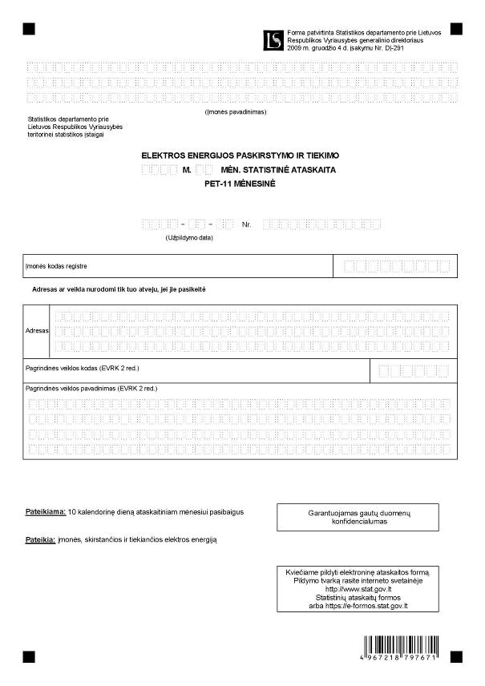

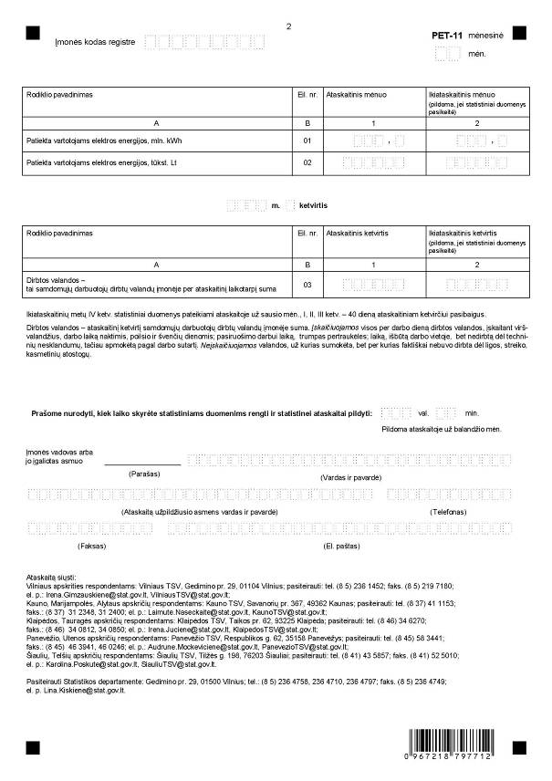
_________________
Elektros energijos paskirstymo ir
tiekimo statistinės ataskaitos PET-11
mėnesinės
priedas

INFORMACIJA DĖL MĖNESINIO ATRANKINIO ELEKTROS ENERGIJOS PASKIRSTYMO IR TIEKIMO STATISTINIO TYRIMO
(statistinė ataskaita PET-11 mėnesinė)

STATISTINIO TYRIMO TEISINIS PAGRINDAS | Lietuvos Respublikos statistikos įstatymas (Žin., 1993, Nr. 54-1048; 1999, Nr. 114-3299);  1998 m. gegužės 19 d. Tarybos reglamentas (EB) 1165/98 dėl trumpojo laikotarpio statistikos (OL 2004 m. specialusis leidimas, 13 skyrius, 20 tomas, p. 291), su paskutiniais pakeitimais, padarytais 2009 m. balandžio 22 d. Komisijos reglamentu (EB) Nr. 329/2009 (OL 2009 L 103, p. 3).
STATISTINIO TYRIMO RŪŠIS, APIMTIS IR TIKSLAS | Tai – mėnesinis atrankinis tyrimas.  Ataskaitą pildo įmonės, skirstančios ir tiekiančios elektros energiją.  Tiriamasis laikotarpis – kalendorinis mėnuo.  Tyrimo tikslas – nustatyti elektros energijos paskirstymo ir tiekimo mėnesinius pokyčius, elektros energijos paskirstymo ir tiekimo apimtį vertine išraiška.
STATISTINĖS INFORMACIJOS PASKELBIMO LAIKAS IR VIETA | 22 d. ataskaitiniam laikotarpiui pasibaigus pranešimas spaudai;  30 d. ataskaitiniam laikotarpiui pasibaigus mėnesinis biuletenis „Lietuvos ekonominė ir socialinė raida“;  Statistikos departamento prie Lietuvos Respublikos Vyriausybės interneto svetainė wvwv.stat.gov.lt.
STATISTINIŲ DUOMENŲ PATEIKIMO PAREIGA | Lietuvos Respublikos statistikos įstatymo 14 straipsnio 2 dalis:  „Juridiniai asmenys privalo neatlygintinai teikti statistinius duomenis Oficialiosios statistikos darbų programai įgyvendinti.“
STATISTINIŲ DUOMENŲ KONFIDENCIALUMAS | Lietuvos Respublikos statistikos įstatymo 15 straipsnis 2 dalis:  „Oficialiosios statistikos duomenys, jeigu pagal juos tiesiogiai ar netiesiogiai galima identifikuoti respondentą, apie kurį ar kurio veiklos rezultatus buvo surinkti pirminiai statistiniai duomenys, yra konfidencialūs ir saugomi įstatymų nustatyta tvarka.“
STATISTINIŲ DUOMENŲ PATEIKIMO TVARKOS PAŽEIDIMAS | Lietuvos Respublikos statistikos įstatymo 17 straipsnis:  „Fiziniai asmenys, įmonių, įstaigų ar organizacijų vadovai ir kiti atsakingi už oficialiosios statistikos duomenų rengimą ir teikimą asmenys, pažeidę šio įstatymo ir kitų su statistika susijusių teisės aktų reikalavimus, atsako pagal Lietuvos Respublikos įstatymus.“  Lietuvos Respublikos administracinių teisės pažeidimų kodekso 1732 straipsnis (Žin., 1992, Nr. 21-610; 2000, Nr. 54-1557):  „Statistinių duomenų nepateikimas nustatyta tvarka oficialiąją statistiką tvarkančioms institucijoms ir įstaigoms arba melagingų statistinių duomenų joms pateikimas užtraukia baudą nuo 500 iki 1000 Lt.  Tokia pat veika, padaryta asmens, bausto administracine nuobauda už šio straipsnio pirmojoje dalyje numatytus pažeidimus, užtraukia baudą nuo 3000 iki 6000 Lt.  Dokumentų, patvirtinančių pateiktus statistinius duomenis, nepateikimas oficialiąją statistiką tvarkančių institucijų ir įstaigų valstybės tarnautojams arba šių dokumentų nuslėpimas, taip pat minėtų valstybės tarnautojų teisėtų reikalavimų nevykdymas užtraukia baudą pareigūnams nuo 500 iki 1000 Lt.“

_________________

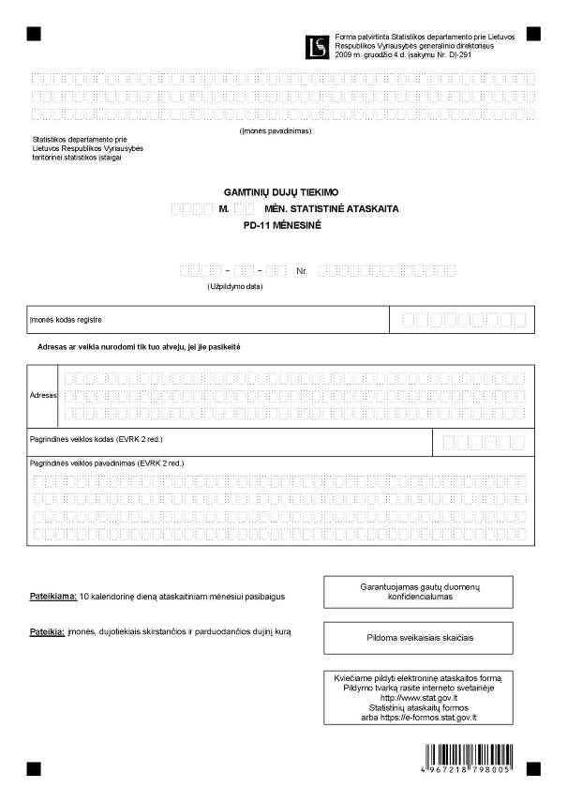

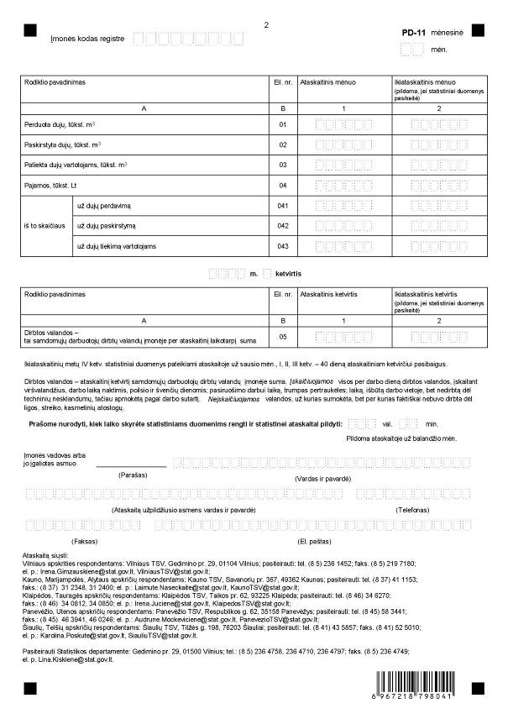
_________________
Gamtinių dujų tiekimo statistinės
ataskaitos PD-11 mėnesinės
priedas

INFORMACIJA DĖL MĖNESINIO ATRANKINIO GAMTINIŲ DUJŲ TIEKIMO STATISTINIO TYRIMO
(statistinė ataskaita PD-11 mėnesinė)

STATISTINIO TYRIMO TEISINIS PAGRINDAS | Lietuvos Respublikos statistikos įstatymas (Žin., 1993, Nr. 54-1048; 1999, Nr. 114-3299);  1998 m. gegužės 19 d. Tarybos reglamentas (EB) 1165/98 dėl trumpojo laikotarpio statistikos (OL 2004 m. specialusis leidimas, 13 skyrius, 20 tomas, p. 291), su paskutiniais pakeitimais, padarytais 2009 m. balandžio 22 d. Komisijos reglamentu (EB) Nr. 329/2009 (OL 2009 L 103, p. 3).
STATISTINIO TYRIMO RŪŠIS, APIMTIS IR TIKSLAS | Tai – mėnesinis atrankinis tyrimas.  Ataskaitą pildo įmonės, dujotiekiais skirstančios ir parduodančios dujinį kurą. Tiriamasis laikotarpis – kalendorinis mėnuo.  Tyrimo tikslas – nustatyti dujų tiekimo mėnesinius pokyčius, dujų tiekimo apimtį vertine išraiška.
STATISTINĖS INFORMACIJOS PASKELBIMO LAIKAS IR VIETA | 22 d. ataskaitiniam laikotarpiui pasibaigus pranešimas spaudai;  30 d. ataskaitiniam laikotarpiui pasibaigus mėnesinis biuletenis „Lietuvos ekonominė ir socialinė raida“;  Statistikos departamento prie Lietuvos Respublikos Vyriausybės interneto svetainė wvwv.stat.gov.lt.
STATISTINIŲ DUOMENŲ PATEIKIMO PAREIGA | Lietuvos Respublikos statistikos įstatymo 14 straipsnio 2 dalis:  „Juridiniai asmenys privalo neatlygintinai teikti statistinius duomenis Oficialiosios statistikos darbų programai įgyvendinti.“
STATISTINIŲ DUOMENŲ KONFIDENCIALUMAS | Lietuvos Respublikos statistikos įstatymo 15 straipsnio 2 dalis:  „Oficialiosios statistikos duomenys, jeigu pagal juos tiesiogiai ar netiesiogiai galima identifikuoti respondentą, apie kurį ar kurio veiklos rezultatus buvo surinkti pirminiai statistiniai duomenys, yra konfidencialūs ir saugomi įstatymų nustatyta tvarka.“
STATISTINIŲ DUOMENŲ PATEIKIMO TVARKOS PAŽEIDIMAS | Lietuvos Respublikos statistikos įstatymo 17 straipsnis:  „Fiziniai asmenys, įmonių, įstaigų ar organizacijų vadovai ir kiti atsakingi už oficialiosios statistikos duomenų rengimą ir teikimą asmenys, pažeidę šio įstatymo ir kitų su statistika susijusių teisės aktų reikalavimus, atsako pagal Lietuvos Respublikos įstatymus.“  Lietuvos Respublikos administracinių teisės pažeidimų kodekso 1732 straipsnis (Žin., 1992, Nr. 21-610; 2000, Nr. 54-1557).  „Statistinių duomenų nepateikimas nustatyta tvarka oficialiąją statistiką tvarkančioms institucijoms ir įstaigoms arba melagingų statistinių duomenų joms pateikimas užtraukia baudą nuo 500 iki 1000 Lt.  Tokia pat veika, padaryta asmens, bausto administracine nuobauda už šio straipsnio pirmojoje dalyje numatytus pažeidimus, užtraukia baudą nuo 3000 iki 6000 Lt.  Dokumentų, patvirtinančių pateiktus statistinius duomenis, nepateikimas oficialiąją statistiką tvarkančių institucijų ir įstaigų valstybės tarnautojams arba šių dokumentų nuslėpimas, taip pat minėtų valstybės tarnautojų teisėtų reikalavimų nevykdymas užtraukia baudą pareigūnams nuo 500 iki 1000 Lt.“

_________________

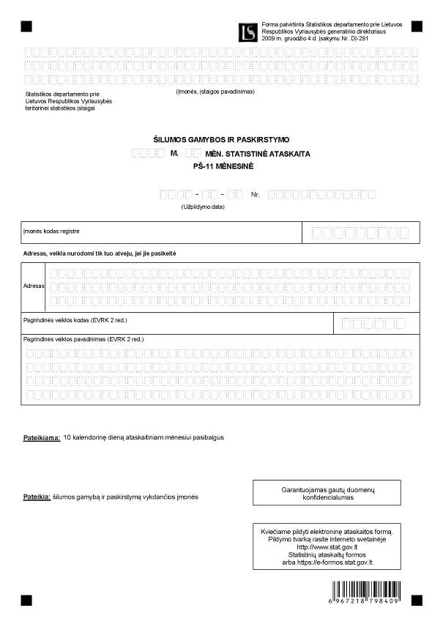

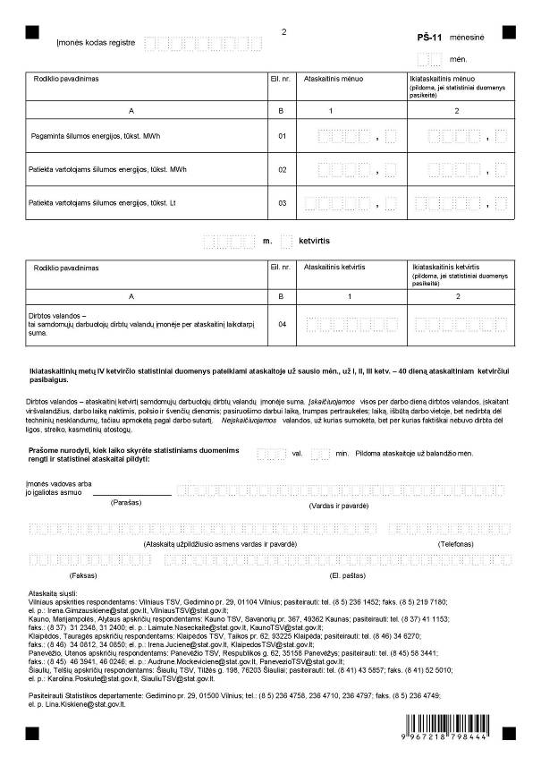
_________________
Šilumos gamybos ir paskirstymo
statistinės ataskaitos PŠ-11 mėnesinės
priedas

INFORMACIJA DĖL MĖNESINIO ATRANKINIO ŠILUMOS GAMYBOS IR PASKIRSTYMO STATISTINIO TYRIMO
(statistinė ataskaita PŠ-11 mėnesinė)

STATISTINIO TYRIMO TEISINIS PAGRINDAS | Lietuvos Respublikos statistikos įstatymas (Žin., 1993, Nr. 54-1048; 1999, Nr. 114-3299);  1998 m. gegužės 19 d. Tarybos reglamentas (EB) 1165/98 dėl trumpojo laikotarpio statistikos (OL 2004 m. specialusis leidimas, 13 skyrius, 20 tomas, p. 291), su paskutiniais pakeitimais, padarytais 2009 m. balandžio 22 d. Komisijos reglamentu (EB) Nr. 329/2009 (OL 2009 L 103, p. 3).
STATISTINIO TYRIMO RŪŠIS, APIMTIS IR TIKSLAS | Tai – mėnesinis atrankinis tyrimas.  Ataskaitą pildo šilumos gamybą ir paskirstymą vykdančios įmonės.  Tiriamasis laikotarpis – kalendorinis mėnuo.  Tyrimo tikslas – nustatyti šilumos gamybos mėnesinius pokyčius, šilumos gamybos apimtį vertine išraiška.
STATISTINĖS INFORMACIJOS PASKELBIMO LAIKAS IR VIETA | 22 dieną ataskaitiniam mėnesiui pasibaigus – pranešimas spaudai;  30 dieną ataskaitiniam mėnesiui pasibaigus – mėnesinis biuletenis „Lietuvos ekonominė ir socialinė raida“;  Statistikos departamento prie Lietuvos Respublikos Vyriausybės interneto svetainė www.stat.gov.lt.
STATISTINIŲ DUOMENŲ PATEIKIMO PAREIGA | Lietuvos Respublikos statistikos įstatymo 14 straipsnio 2 dalis:  „Juridiniai asmenys privalo neatlygintinai teikti statistinius duomenis Oficialiosios statistikos darbų programai įgyvendinti.“
STATISTINIŲ DUOMENŲ KONFIDENCIALUMAS | Lietuvos Respublikos statistikos įstatymo 15 straipsnio 2 dalis:  „Oficialiosios statistikos duomenys, jeigu pagal juos tiesiogiai ar netiesiogiai galima identifikuoti respondentą, apie kurį ar kurio veiklos rezultatus buvo surinkti pirminiai statistiniai duomenys, yra konfidencialūs ir saugomi įstatymų nustatyta tvarka.“
STATISTINIŲ DUOMENŲ PATEIKIMO TVARKOS PAŽEIDIMAS | Lietuvos Respublikos statistikos įstatymo 17 straipsnis:  „Fiziniai asmenys, įmonių, įstaigų ar organizacijų vadovai ir kiti atsakingi už oficialiosios statistikos duomenų rengimą ir teikimą asmenys, pažeidę šio įstatymo ir kitų su statistika susijusių teisės aktų reikalavimus, atsako pagal Lietuvos Respublikos įstatymus.“  Lietuvos Respublikos administracinių teisės pažeidimų kodekso 1732 straipsnis (Žin., 1992, Nr. 21-610; 2000, Nr. 54-1557):  „Statistinių duomenų nepateikimas nustatyta tvarka oficialiąją statistiką tvarkančioms institucijoms ir įstaigoms arba melagingų statistinių duomenų joms pateikimas užtraukia baudą nuo 500 iki 1000 Lt.  Tokia pat veika, padaryta asmens, bausto administracine nuobauda už šio straipsnio pirmojoje dalyje numatytus pažeidimus, užtraukia baudą nuo 3000 iki 6000 Lt.  Dokumentų, patvirtinančių pateiktus statistinius duomenis, nepateikimas oficialiąją statistiką tvarkančių institucijų ir įstaigų valstybės tarnautojams arba šių dokumentų nuslėpimas, taip pat minėtų valstybės tarnautojų teisėtų reikalavimų nevykdymas užtraukia baudą pareigūnams nuo 500 iki 1000 Lt.“

_________________
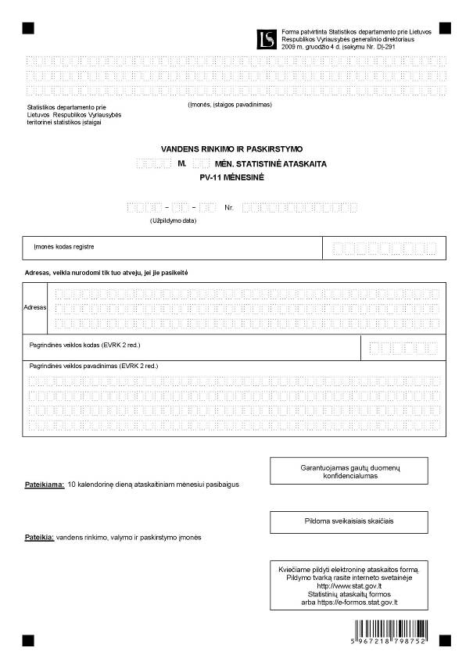

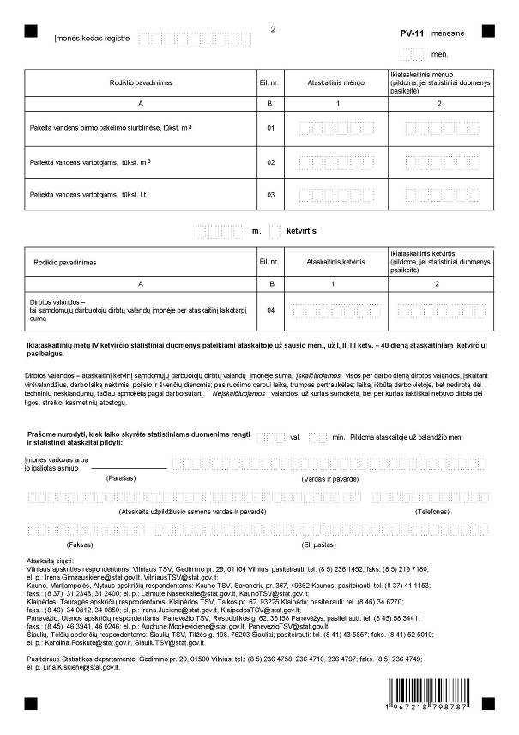
_________________
Vandens rinkimo ir paskirstymo
statistinės ataskaitos PV-11 mėnesinės
priedas

INFORMACIJA DĖL MĖNESINIO ATRANKINIO VANDENS RINKIMO, VALYMO IR PASKIRSTYMO STATISTINIO TYRIMO
(statistinė ataskaita PV-11 mėnesinė)

STATISTINIO TYRIMO TEISINIS PAGRINDAS | Lietuvos Respublikos statistikos įstatymas (Žin., 1993, Nr. 54-1048; 1999, Nr. 114-3299);  1998 m. gegužės 19 d. Tarybos reglamentas (EB) 1165/98 dėl trumpojo laikotarpio statistikos (OL 2004 m. specialusis leidimas, 13 skyrius, 20 tomas, p. 291), su paskutiniais pakeitimais, padarytais 2009 m. balandžio 22 d. Komisijos reglamentu (EB) Nr. 329/2009 (OL 2009 L 103, p. 3).
STATISTINIO TYRIMO RŪŠIS, APIMTIS IR TIKSLAS | Tai – mėnesinis atrankinis tyrimas.  Ataskaitą pildo vandens rinkimo, valymo ir paskirstymo įmonės.  Tiriamasis laikotarpis – kalendorinis mėnuo.  Tyrimo tikslas – nustatyti vandens tiekimo mėnesinius pokyčius, vandens tiekimo apimtį vertine išraiška.
STATISTINĖS INFORMACIJOS PASKELBIMO LAIKAS IR VIETA | 22 dieną ataskaitiniam laikotarpiui pasibaigus – pranešimas spaudai;  30 dieną ataskaitiniam laikotarpiui pasibaigus – mėnesinis biuletenis „Lietuvos ekonominė ir socialinė raida“;  Statistikos departamento prie Lietuvos Respublikos Vyriausybės interneto svetainė www.stat.gov.lt.
STATISTINIŲ DUOMENŲ PATEIKIMO PAREIGA | Lietuvos Respublikos statistikos įstatymo 14 straipsnio 2 dalis:  „Juridiniai asmenys privalo neatlygintinai teikti statistinius duomenis Oficialiosios statistikos darbų programai įgyvendinti.“
STATISTINIŲ DUOMENŲ KONFIDENCIALUMAS | Lietuvos Respublikos statistikos įstatymo 15 straipsnio 2 dalis:  „Oficialiosios statistikos duomenys, jeigu pagal juos tiesiogiai ar netiesiogiai galima identifikuoti respondentą, apie kurį ar kurio veiklos rezultatus buvo surinkti pirminiai statistiniai duomenys, yra konfidencialūs ir saugomi įstatymų nustatyta tvarka.“
STATISTINIŲ DUOMENŲ PATEIKIMO TVARKOS PAŽEIDIMAS | Lietuvos Respublikos statistikos įstatymo 17 straipsnis:  „Fiziniai asmenys, įmonių, įstaigų ar organizacijų vadovai ir kiti atsakingi už oficialiosios statistikos duomenų rengimą ir teikimą asmenys, pažeidę šio įstatymo ir kitų su statistika susijusių teisės aktų reikalavimus, atsako pagal Lietuvos Respublikos įstatymus.“  Lietuvos Respublikos administracinių teisės pažeidimų kodekso 1732 straipsnis (Žin., 1992, Nr. 21-610; 2000, Nr. 54-1557):  „Statistinių duomenų nepateikimas nustatyta tvarka oficialiąją statistiką tvarkančioms institucijoms ir įstaigoms arba melagingų statistinių duomenų joms pateikimas užtraukia baudą nuo 500 iki 1000 Lt.  Tokia pat veika, padaryta asmens, bausto administracine nuobauda už šio straipsnio pirmojoje dalyje numatytus pažeidimus, užtraukia baudą nuo 3000 iki 6000 Lt.  Dokumentų, patvirtinančių pateiktus statistinius duomenis, nepateikimas oficialiąją statistiką tvarkančių institucijų ir įstaigų valstybės tarnautojams arba šių dokumentų nuslėpimas, taip pat minėtų valstybės tarnautojų teisėtų reikalavimų nevykdymas užtraukia baudą pareigūnams nuo 500 iki 1000 Lt.“

_________________

Pakeitimai:

1.
Lietuvos statistikos departamentas, Įsakymas
Nr. DĮ-204, 2011-10-19, Žin., 2011, Nr. 128-6103 (2011-10-25), i. k. 111417LISAK00DĮ-204
Dėl Elektros energijos paskirstymo ir tiekimo statistinės ataskaitos PET-11 (mėnesinės) formos patvirtinimo

2.
Lietuvos statistikos departamentas, Įsakymas
Nr. DĮ-220, 2011-11-08, Žin., 2011, Nr. 135-6419 (2011-11-12), i. k. 111417LISAK00DĮ-220
Dėl kai kurių Lietuvos statistikos departamento generalinio direktoriaus įsakymų pakeitimo

